Etat Civil :
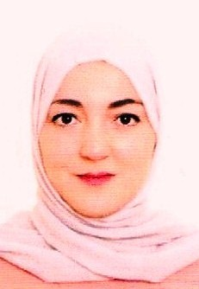
- Nom : DABOUZ
- Prénom : Siham
- Date et lieu de naissance : 26/12/1993 à Boghni
- Situation familiale : Célibataire.
- Nationalité : Algérienne.
- Adresse : Tizi-Ouzou.
- Tél : 0698890290/0778617968
- Email : sihamdab26@gmail.com
Etudes & Formations :

- 2013 : Obtention du BAC Série gestion.
- 2016 : Obtention Licence en Economie et gestion des entreprises à l’université de Mouloud Mammeri Tizi Ouzou.
- 2018 : Obtention du diplôme en spécialité Management Stratégique à l’université de Mouloud Mammeri Tizi-Ouzou.
- 2016 : Stage pratique d’une durée de quatre mois au niveau de l’OPGI de Tizi-Ouzou.
- 2018 : Stage pratique d’une durée de six mois au niveau du Complexe Industriel et Commercial de Tadmait.

Aptitudes Professionnelles:

- Sens de la responsabilité, aimant le travail en équipe
- Ambitieuse et dynamique
- Faculté d'assimilation et d'adaptation à des missions nouvelles
- Motivée, Tolérante et présentable
- Permis de conduire catégorie B

Langues maîtrisées :

- Arabe : Très bien parlé et écrit
- Français : Très bien parlé et écrit
- Anglais : Assez bien parlé et écrit
- Kabyle : langue maternel
Loisir:

Internet, Lecture, Voyage et Sport…..

